**ALGORITMA DAN STRUKTUR DATA**

**TUGAS 02**

**“Menampilkan Daftar Kode ASCII”**



**Nama : Istiqomah**

**NIM : L200150076**

**Kelas : B**

**PROGRAM STUDI INFORMATIKA**

**FAKULTAS KOMUNIKASI DAN INFORMATIKA**

**UNIVERSITAS MUHAMMADIYAH SURAKARTA**

**TAHUN 2016/ 2017**

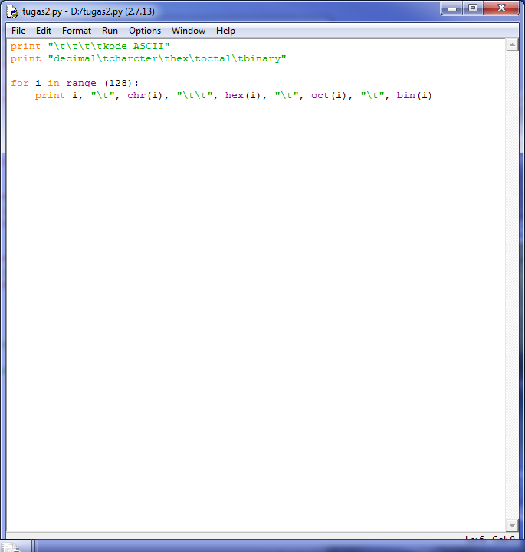

1. **Berikut ini adalah program untuk menampilkan daftar kode ASCII**

Dan setelah program diatas dijalankan,maka akan di dapatkan output seperti berikut :

